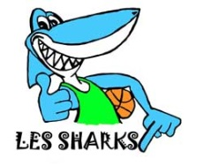
À VOS CALENDRIERS !

Pour clôturer cette saison dans la joie et la bonne humeur, les SHARKS organisent la sharkys fiesta avec un « Buffet Froid »

LE SAMEDI 20 JUIN 2015 À PARTIR DE
20H00 À LA SALLE HENRI MARTEL

Merci de retourner ce bulletin dans les plus brefs délais accompagné du règlement par chèque à l’ordre de l’usac somain basket ou en espèces.

Nom, prénom :

Adulte : ×15€=
Enfant -12ans : ×10€=
Total :

Les boissons sont non comprises. Toutefois un apéritif sera offert.

Les inscriptions sans règlement ne seront pas prises en compte.

